**Capítulo 14: PANEL DE AUDIO FRONTAL**

En los gabinetes de PC de los últimos 12 años se estandarizo el panel frontal de audio que viene junto a los puertos USB frontales. Al igual que el panel frontal, el panel de audio frontal está compuesto por una serie de pines y se encuentra ubicado en la placa madre.

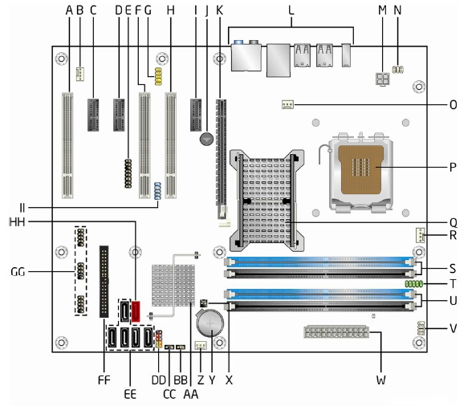

En este esquema de un motherboard Intel poder ver que el panel frontal de audio se encuentra ubicado entre dos **slots** **PCI** (Letra **G**)

Aquí podemos ver en grande los pines que conforman el panel frontal de audio y la función que cumple cada uno de ellos. Según el tipo de gabinete deberemos conectar el panel de audio en uno de estos modos:

* **Modo AC97 : El clásico con salida de audio en estéreo**
* **Modo Audio HD: Modalidad de salida de varios canales**

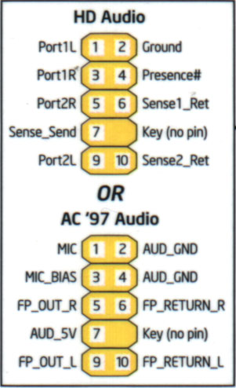

**En estas imágenes veremos gabinetes para audio AC97 y para audio HD.**